展示内容分類表（例）

テーマ | 内容
生き物 | 動物や昆虫・植物の剥製・標本
地学 | 地層・海岸・海底の模型、岩石・鉱物の標本
地球科学 | 地震、大陸の移動
宇宙 | 太陽系や銀河系、星座、プラネタリウム
ミクロ | 原子や分子
生物 | 細胞模型、ＤＮＡ模型
進化 | 恐竜など古生物の化石、進化の系統図
人間 | 人体模型
機械 | 機械の仕組み、自動車、コンピュータ
エネルギー | 発電所、自然エネルギー
環境 | 地球温暖化

児童生徒の人気が高い体験型展示に取り組んでいる科学館の事例

①札幌市青少年科学館
所在地 札幌市厚別区厚別中央1条5丁目2-20

当館は、科学及び科学技術に関する知識の普及・啓発を通して、創造性豊かな青少年を育成するために設置されました。世界初の人工降雪装置の導入をはじめ、低温展示室やスノーシアター等、積雪寒冷地の科学館としての特徴を打ち出しています。科学事象の発見や、理解と想像力を育むための参加体験を重視。さらに、実験や体験学習などにより、来館者が自ら積極的に活動できる場を提供しています。生涯学習ニーズに応え、青少年から高齢者まで幅広い市民が気軽に利用でき、科学技術についての正しい認識と理解ができるよう配慮しています。学校教育との関連を重視し、科学的思考や学習意欲を促すよう配慮しています。知的・創造的な遊びの場として、興味を誘う展示を行っています。五感に訴えた能動性に富む展示物を配置し、観覧者の関心を喚起させるような演出を行っています。

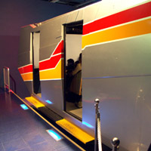 | スーパードリームライド  コンピュータ制御技術の集大成といえる擬似体験装置です。  前面の大型スクリーンは映し出された映像に合わせて、16人乗りのカプセルが前後左右に動き、臨場感あふれるウィンタースポーツや宇宙冒険の疑似体験ができます。
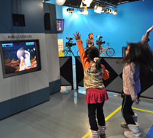 | ハイパースタジオ  前にある大型モニター画面にカメラで映される自分の姿とＣＧ（コンピュータグラフィックス）のボールがドッキングして映り、宇宙探訪を仮想体験できます。
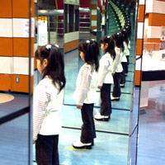 | 無限反射  平行に向かい合っている２枚の鏡の間に立つと自分の姿が無限に反射されます。  無限に続く自分の姿を確認してみてください。
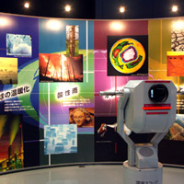 | 環境スコープ  地球の環境破壊問題の主な４項目（地球温暖化・酸性雨・オゾンホール・森林破壊と砂漠化）について、深刻な現状と原因、被害の様子とこれからの課題を絵と映像によって解説します。  環境問題のパネルの一つに、ハーフミラーを使ったスコープを合わせてのぞくと対応した映像が映し出され、解説も聞くことができます。
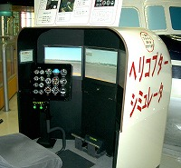 | ヘリコプターシミュレータ  Bell206B Jet Rangerの機体をモデルにした本格的な計器表示のヘリコプターシミュレータ。  札幌市青少年科学館・札幌丘珠空港から、テレビ塔上空までの飛行を体験できます。
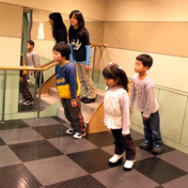 | ななめの部屋  傾斜（15度）の床に対して柱も壁も垂直で、対面する壁は平行になっている全体が斜めに傾いた部屋。  視覚と平衡感覚のズレを体感することができます。
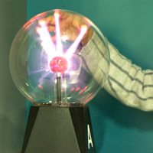 | 静電気あそび  真空に近いガラス球の中にガスを封入し、球の中心部と、ガラス球壁に付着する水分やごみまたは人の手を極として起こる放電現象が体験できる装置です。
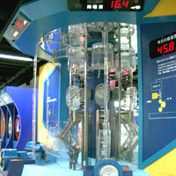 | 水力発電  高いところにある水が落ちようとする力を利用して発電機を回す「水力発電」の仕組みを説明する装置。  展示物では、ダムの代わりに上にあるタンクに水を汲み上げ（30秒間）その水の位置エネルギーで発電機を回しています。
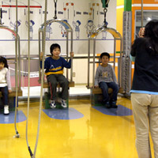 | てこ・滑車  てこや滑車を利用していすを持ち上げる体験を通して、原理を学ぶ展示物。  小さな力で済ませるためには引く距離を伸ばさなければならない「仕事の原理」を確認することができます。

②福井県児童科学館 エンゼルランドふくい
所在地 福井県坂井市春江町東太郎丸３－１

身近な生活から広大な宇宙まで、人とそれらをとりまく空間の中にあるさまざまな自然現象や人々の発見・工夫をテーマに、エリア内を「宇宙と科学・なぞときゾーン」「自然のしくみ・たんけんゾーン」「人のくふう・はっけんゾーン」の３つに区分し、さらにこれらの各ゾーンをつなぐ「空中回廊」エリアも合わせて、約８０点のアイテムで紹介している。

●スペースロボ
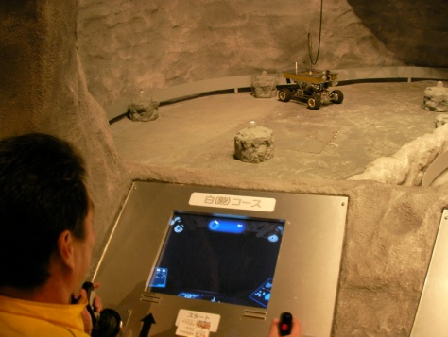
月探査ロボット
ジョイスティックを使ってロボットを操作し、月にある鉱物を制限時間内に採取するゲームをすることができます。操作画面には、ロボット全面に取り付けられているカメラ映像が映し出され、石を採取すると、採取された石の説明が出てきます。

●ボールコースター
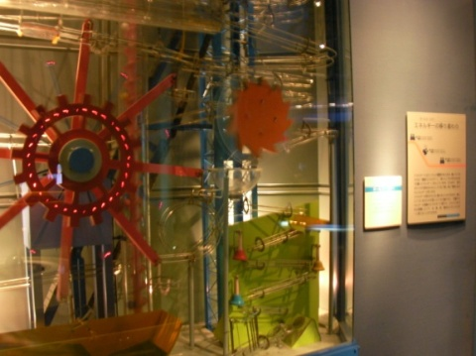
大小のボールが螺旋や回転のいろんな動きをしていきます。

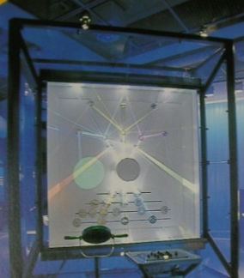
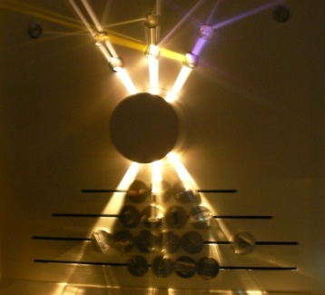
●ライトペイント
プリズムやミラーで自由にお絵かきしてみましょう。

●ウォーターサーカス
ウォーターゲーム…手元のボタンで水槽の中に水流を発生させてボールを押し出しゲートを通過させ、制限時間内で得点を競い合うゲームをすることができます。
水の渦…ハンドルを回すと水槽の中に渦巻きが発生します。
渦輪…スイッチを押すと、水槽の中にボルテックスリングが発生します。
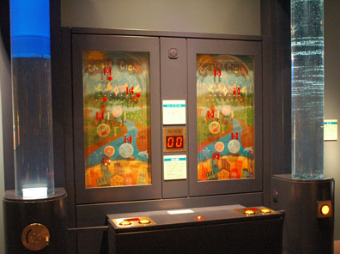

●ピンレリーフ ●ミラーワールド
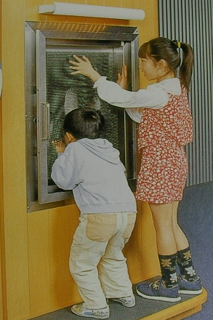
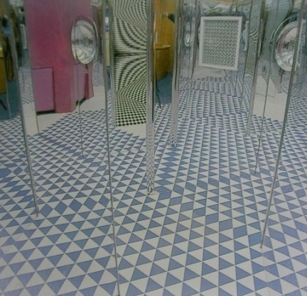
たくさんのピンに手や体を押しつけてできる立体的な形がおもしろい。
鏡の迷路では不思議な世界が体験できます。

その他の施設
●エアコンメカルーム
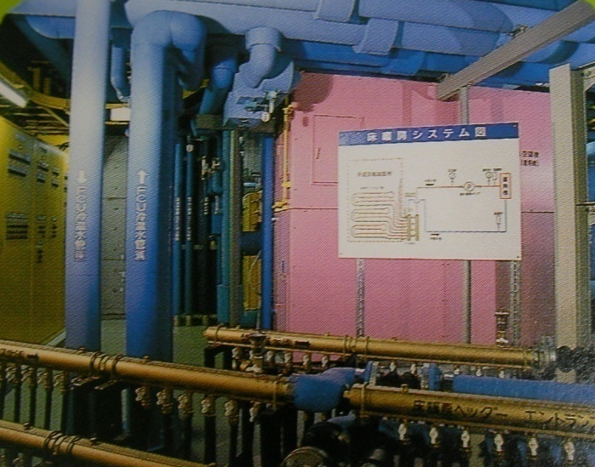
館内の空調を調整している機械室をわかりやすく紹介しています。
（ガラス張りの部屋）

●コンピュータルーム
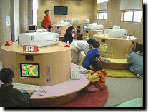
急速に情報化が進む今日、高度情報化の社会情勢に適応する児童の育成が求められている。コンピュータルームには、パソコンを２０台設置しており、子どもたちが遊びながらコンピュータに慣れ親しむよう、機器の利用開放を行うほか、コンピュータ教室を開催し様々な活用方法を習得してもらっている。

③パナソニックセンター東京 リスーピア
所在地 東京都江東区有明３丁目５番１号（お台場）

世界は不思議であふれている もっと理数を楽しもう！
自然に潜む算数や数学の美しさ。身近なくらしの中にある理科の面白さ。「リスーピア」は、理数の魅力とふれ合うための体験型ミュージアムです。理数の原理・法則を楽しみながら学ぶことのできる日頃の勉強とはひと味違った、「理数の不思議」発見の旅に出かけよう！

◆体験型の展示例
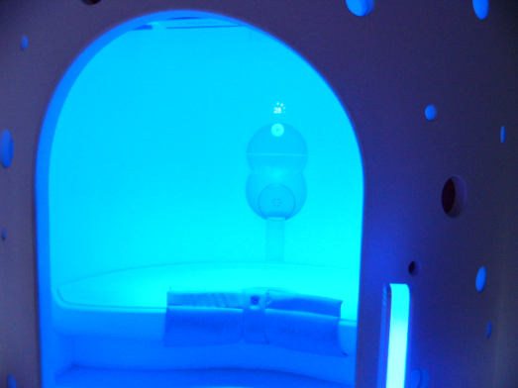
１ カラーチェンジングボール
様々な色の光の中でカラーボールの色を見分ける展示です。一定の時間内にどれだけカラーボールの色を見分けることができるのかを体験します。
この展示の横には、花などが照明によって、どのように見えるのかという展示があり、日常生活での体験から考えるものになっています。

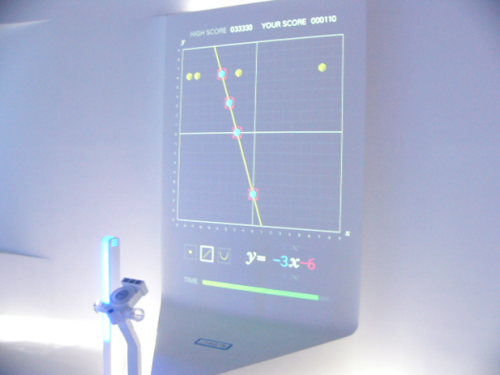
２ ファンクションシューター
座標上に示された点を通るグラフをつくる展示です。理論は知らなくても感覚的にできるようになっていて、小学生は算数・数学という意識はなく、得点を競っています。知らず知らずのうちに、関数を感覚的に理解できる体験型の展示です。

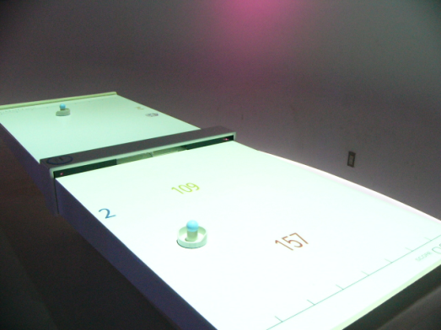
３ 素数ホッケー
エアホッケーのように数字を打ち返します。素数を自分のゴールに入れれば得点でき、素数でない数字を打ち返すと因数分解されます。小学生には最初はむずかしいようですが、慣れてくると大人よりも高得点を出すようになります。
簡単に達成できないという設定も飽きさせないポイントになります。

このほかにウェーブハーモナイザー、マジカルパフォーマンスシアター、ネイチャーマセマティクス、ビッグタングラム、ライトキャンバス、ウォーターフライトなどの体験型展示があります。
展示内容の例について
愛媛総合科学博物館より
１ 生物（動物や昆虫・植物の剥製・標本）
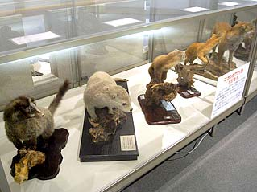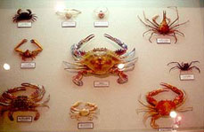
２ 地学（地層・海岸・海底の模型、岩石・鉱物の標本）
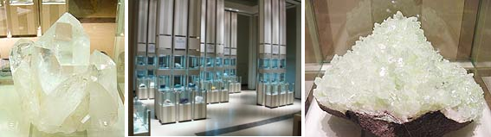
３ 地球科学（地震、大陸の移動）
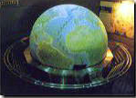（滝川市こども科学館）
４ 宇宙（太陽系や銀河系、星座、プラネタリウム）
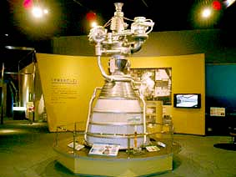
５ ミクロ（原子や分子）
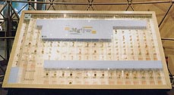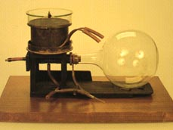
６ 生物（細胞模型、ＤＮＡ模型）
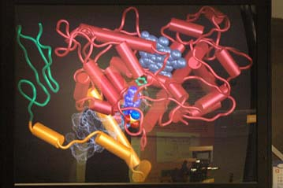
７ 進化（恐竜など古生物の化石、進化の系統図）
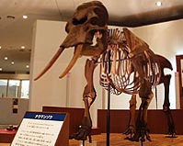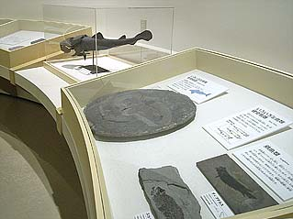
８ 人体模型
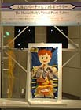

９ 機械（機械の仕組み、自動車、コンピュータ）
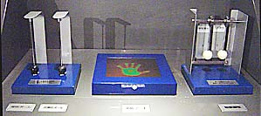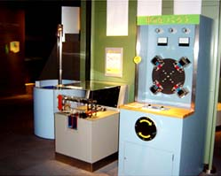
10 エネルギー（発電所、自然エネルギー）
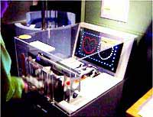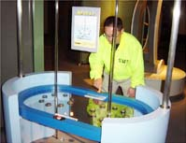
11 環境（地球温暖化）
